

Ismael Rodriguez Allende

González Solis Diego Moises

Morán Garabito Carlos Enrique

Controladores Lógicos Programables

Practica 2

Objetivo:

Acomodar entradas, salidas , realización del grafcet y el lader.

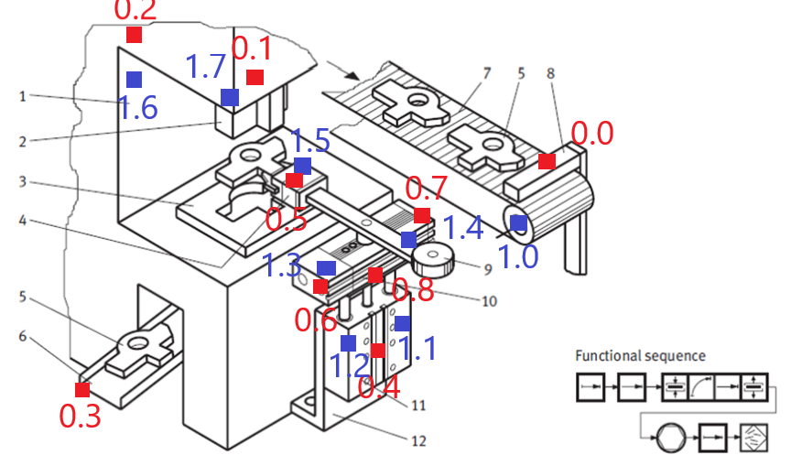

Desarrollo:

Realización del grafcet y lader.

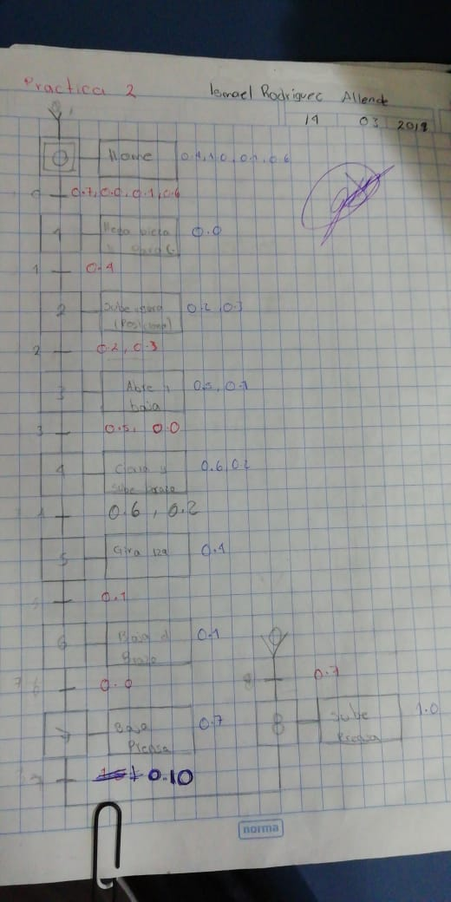

PROGRAMACIÓN LOGICLAB

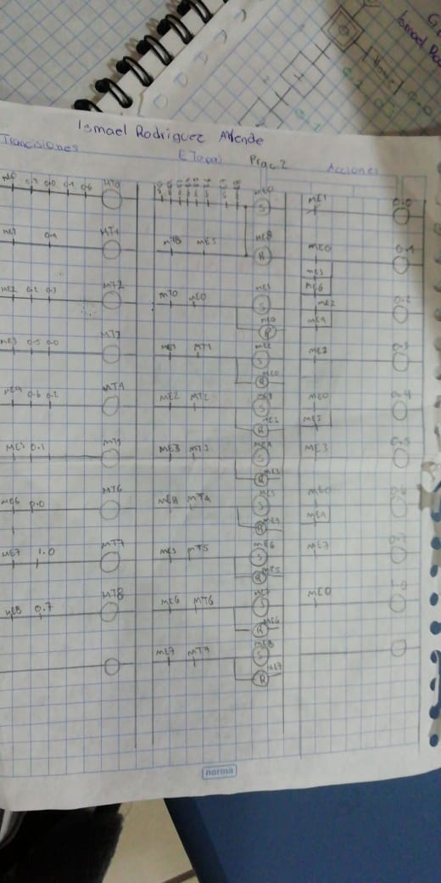

Conclusión:

Estuvo un poco complicada la practica pero con lo aprendido de la asignatura pude realizar la practica.

